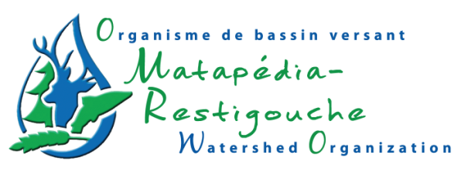

Communiqué de presse
Pour diffusion immédiate

Un nouvel engouement pour la récupération des eaux pluviales dans la région
Causapscal, 20 août 2012 - Grâce au Fond Éco-IGA et à l’organisme de bassin versant Matapédia-Restigouche (OBVMR), 125 citoyens de 8 municipalités du bassin versant ont reçu des barils de récupération de l’eau de pluie à prix modique.
LA DEMANDE DÉPASSE L’OFFRE
Suite à l’offre lancée en juin dernier, plus de 250 personnes ont effectué une demande de barils auprès de l’organisme de bassin versant Matapédia-Restigouche. Des tirages au sort ont été réalisés pour chacune des municipalités concernées soit : Albertville, Causapscal, Lac-au-Saumon, Matapédia, Saint-François-d’Assise, Saint-Léon-le-Grand, Sainte-Marguerite et Sayabec. La municipalité d’Amqui a également organisé une distribution de 70 barils auprès de ses citoyens. La distribution des barils s’est déroulée au courant des mois de juillet et d’août. Elle a été accompagnée d’une séance d’information sur l’importance de récupérer l’eau de pluie afin de diminuer les coûts de traitement de l’eau potable et les impacts des égouts pluviaux sur la qualité des lacs et des rivières. Les citoyens participants ont également été initiés à l’utilisation du baril de récupération de l’eau de pluie.
UN SUCCÈS À RENOUVELER
Suite à l’engouement manifesté par les citoyens, l’OBVMR confirme que ce projet sera renouvelé l’an prochain. La sécheresse qui a touché la région cet été démontre la pertinence de préserver cette précieuse ressource qu’est l’eau. Pour ceux et celles et qui sont intéressés à créer leur propre baril de récupération de l’eau de pluie, l’OBVMR vous donne le lien d’une méthode simplifiée et éprouvée sur son site internet : www.matapediarestigouche.org.
-30-
Catherine Denis
Chargée PDE
Organisme de bassin versant Matapédia-Restigouche
165 St-Luc, Causapscal, Qc, G0J 1J0
Téléphone: 418 756-6115 poste 7013
Télécopieur: 418 629-3119

